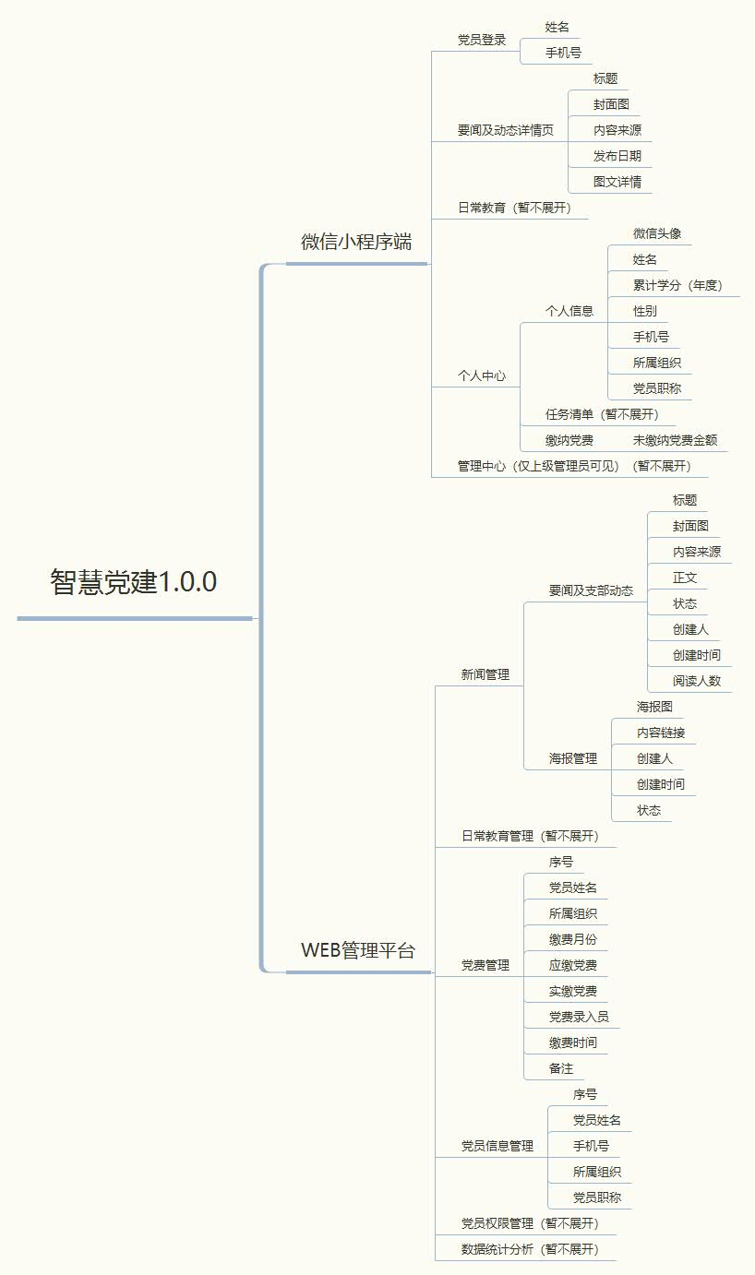

智慧党建产品需求说明书

**基本信息**

|  |  |  |  |
| --- | --- | --- | --- |
| 迭代版本 | V1.0.0 | 文档版本 | V1.0.0 |
| 编写人 | 陈贵元 | 编写时间 | 2019.04.17 |

**文档修订历史**

|  |  |  |  |  |  |  |
| --- | --- | --- | --- | --- | --- | --- |
| 序号 | 版本号 | 修订章节 | 修订原因 | 修订日期 | 修订人 | 修订说明 |
|  |  |  |  |  |  |  |
|  |  |  |  |  |  |  |
|  |  |  |  |  |  |  |
|  |  |  |  |  |  |  |
|  |  |  |  |  |  |  |

# 前沿

## 编写目的

这部分主要阐述PRD的作用：开发人员开发依据、设计人员输入源、产品经理跟进产品执行实现程度的依据、测试人员编写功能测试用例的输入源、外部人员产品理解或执行的依据及其它。

## 名词解释

|  |  |
| --- | --- |
| **名词** | **描述** |
|  |  |
|  |  |

## 参考文献

|  |  |  |
| --- | --- | --- |
| **文档名称** | **版本** | **用途** |
|  |  |  |
|  |  |  |

# 产品概述

## 产品简述

智慧党建是以党的十九大指出的“新时代党的建设总要求”为指引，结合当前党建工作现状，运用互联网、云计算、大数据等信息化技术，所打造的综合性党建工作平台。

通过“新闻中心、学习活动、三会一课、在线考试、任务管理、大数据分析”等功能模块的应用，全面实现党建工作的规范化、制度化、长效化、智能化。为基层党组织提供标准的工作平台、为上级党组织提供建设工作监管平台。

## 产品目标

1. 通过新闻中心，为党员提供了解党组织的最新要闻和支部动态的有效途径；
2. 通过学习活动栏目，党员快速了解和学习组织或支部下达的活动任务（分选修和必修）；
3. 通过三会一课栏目，党员能有效接收到三会一课相关会议的通知或学习任务，同样分选修和必修；
4. 通过在线考试栏目，党员能在线往常每次党建工作的考试，同时实现党务工作者对党员考试情况的了解。；
5. 构建任务管理模块，实现党务工作者对组织内党员学习活动任务的快速、有效的下达，与2、3、4栏目相呼应，避免繁琐的线下通知工作。
6. 构建党员信息管理模块，实现党务工作者对平台内党员信息和权限的有效管理；
7. 构建党费管理模块，实现党务工作者对平台内党员党费金额和缴费状态的有效管理；
8. 构建数据统计分析模块，实现党务工作者对党员日常学习活动，党费缴纳信息的可视化管理。

## 用户角色

1. 党员
2. 党员管理人员
3. 党务工作者

## 产品架构

### 业务架构

无

### 信息架构



智慧党建V1.0.0版本信息架构

### 功能架构

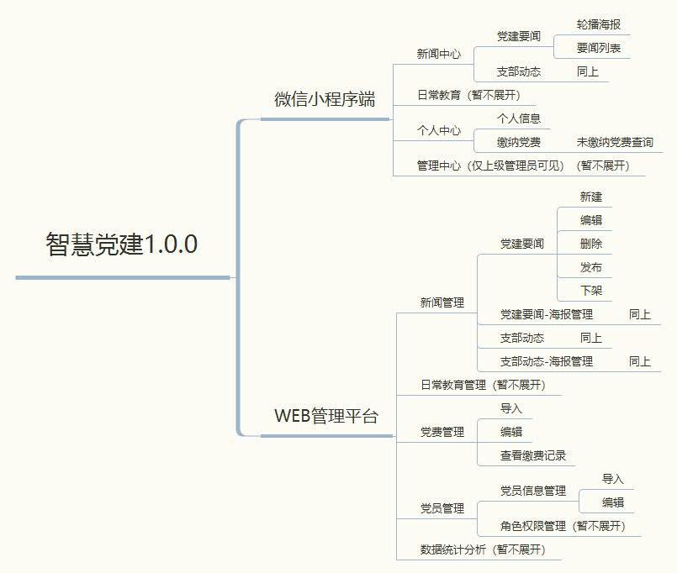

图4. 智慧党建V1.0.0版本功能架构

# 产品功能需求

## 功能汇总

|  |  |  |  |
| --- | --- | --- | --- |
| **系统** | **模块** | **功能** | **任务内容** |
| 微信小程序-党员 | 登录 | 党员登录 | 仅管理后台录入的党员才能登录此平台；党员在通过微信授权后，必须输入正确的党员姓名和对应的手机号，完成登录。 |
| 新闻中心 | 党建要闻 | 党员可以及时了解到党组织发布的新闻，并可以点击查看新闻的图文详情。 |
| 支部动态 | 与党建要闻的却别在于，支部动态仅展示党员所属支部发布的新闻动态，同样也可以店家查看图文详情。 |
| 个人中心 | 个人信息 | 可以查看个人的头像、姓名、性别、手机号、所属组织和党员职称，其中仅头像是获取微信头像，其他资料均为管理后台录入，暂不支持个人编辑。 |
| 党费缴纳 | 党费金额为党员截至当天尚未缴纳的党费，可以是一个月或多个月的总额；在此仅提供查看功能，暂不支持党费缴纳功能。 |
| 管理后台-党务工作者 | 新闻管理 | 党建要闻（支部动态） | 可对党建要闻（支部动态）进行增删改查、发布下架等操作。 |
| 党建要闻（支部动态）-海报管理 | 可对党建要闻（支部动态）的海报进行增删改查、发布下架等操作。 |
| 党费管理 | 党费管理 | 可对党费进行导入，编辑和查看各党员的缴费记录 |
| 党员管理 | 党员信息管理 | 可对党员信息进行导入和编辑 |

## 微信小程序-党员功能需求

### 党员登录

#### 功能描述

党员登录功能包括：

1. 微信授权

党员首次（或授权过期后）登录打开产品，需要获取党员微信的头像等个人信息。

1. 姓名+手机号登录

完成授权后，党员须通过管理后台录入的姓名和手机号码，验证正确后完成登录。

#### 功能场景

党员在登录使用产品时，采用后台人员录入的形式。党员通过正确的姓名和手机号实现登录。阻隔其他组织或个人注册登录平台产品。

#### 用户故事

1. 作为一个党员，我需要向平台授权个人微信，方便平台获取头像等个人信息。
2. 作为一个党员，我需要使用正确的姓名和手机号登录平台。

#### 业务流程

无。

### 党建要闻（支部动态功能雷同）

#### 功能描述

新闻中心功能包括：

1. 新闻主题切换

在tap栏，点击“新闻主题”按钮，随时切换党建要闻或支部动态主题；固定显示在顶部

1. 轮播海报

根据后台上传的海报顺序轮询播放，间隔为5秒；若后台有配置海报链接，则可点击跳转到相应的链接页面。

1. 新闻（动态）列表

内容包含封面图，标题，内容来源和创建时间；按创建时间倒叙排列；上拉刷新，每次加载10条信息；点击列表查看对应的详情页

1. 内容详情页

内容包含标题，内容来源和创建时间，已图文穿插的形式展示。

#### 功能场景

党员登录平台，进入新闻中心可实时查看党务工作者发布新闻和海报信息，可切换查看新闻主题，了解新闻详情、内容来源和时间等内容。

#### 用户故事

1. 作为一个党员，我需要能切换查看不同的新闻主题。
2. 作为一个党员，我需要看到轮播海报及附带的链接页面。
3. 作为一个党员，我需要看到新闻列表中的封面图、新闻标题、内容来源和创建时间。
4. 作为一个党员，我需要能查看到内容详情页面。

#### 业务流程

无。

### 个人信息

#### 功能描述

个人信息功能包括：

1. 获取授权微信的微信头像
2. 记录党员完成日常教育获得的学分（本年度）
3. 显示个人信息：

个人信息均来自后台录入的个人信息，暂不支持微信端编辑。

#### 功能场景

党员完成微信授权并登陆后，个人信息能采查看到微信头像、记录党员完成日常教育获得的学分，以及查看后台录入的党员的个人信息。

#### 用户故事

1. 作为一个党员，可以看到自己的微信头像。
2. 作为一个党员，可以看到自己本年度的累计学分。
3. 作为一个党员，可以看到个人信息，包括姓名、性别、手机号、所属组织和党员职称。

#### 业务流程

无。

### 党费缴纳

#### 功能描述

党费缴纳功能包括：

（1）显示截止当前，自己尚未缴纳的累计党费，包含一个月或多个月的累计未缴党费

#### 功能场景

党员可以查看到截止当前，自己尚未缴纳的累计党费。

#### 用户故事

（1）作为一个党员，可以查看到截止当前，自己尚未缴纳的累计党费。

#### 业务流程

无。

## 管理后台-党务工作者

### 党建要闻（支部动态功能雷同）

#### 功能描述

党建要闻功能包括：

1. 党建要闻列表

以列表的形式，将所有的党建要闻列出来。

1. 添加/编辑/删除/发布/下架要闻信息

点击对应的按钮，能添加、编辑、删除、发布和下架要闻。

#### 功能场景

党务工作者，可以对微信小程序端的党建要闻信息进行维护，进行添加，删除和更新。

#### 用户故事

1. 作为一个党务工作者，我需要能查看我们现在平台上的所有党建要闻。
2. 作为一个党务工作者，我需要对党建要闻进行管理。

#### 业务流程

无。

### 党建要闻-海报管理（支部动态功能雷同）

#### 功能描述

3.3.2 党建要闻-海报管理功能包括：

1. 海报图列表

以列表的形式，将所有的海报图列出来。

（2）添加/编辑/删除/发布/下架海报图

点击对应的按钮，能添加、编辑、删除、发布和下架海波图。

#### 功能场景

党务工作者，可以对微信小程序端的海报图信息进行维护，进行添加，删除和更新。

#### 用户故事

（1）作为一个党务工作者，我需要能查看我们现在平台上的所有海报图。

（2）作为一个党务工作者，我需要对海报图进行管理。

#### 业务流程

无。

### 党费管理

#### 功能描述

党费管理功能包括：

1. 党员党费信息列表

以列表的形式，将所有党员的党费列出来。

1. 导入/编辑党员党费

点击对应的按钮，能导入和编辑党员党费。

1. 查看党员缴费记录

点击查看缴费记录按钮，可以查看到党员的应缴、实缴等党费缴纳记录。

#### 功能场景

党务工作者，可以对微信小程序端的党员的未缴党费信息进行维护，方便党员随时查看自己的党费缴纳情况。

#### 用户故事

1. 作为一名党务工作者，我需要查看所有党员的党费缴纳情况。
2. 作为一名党务工作者，我需要对党员的党费进行录入和维护。
3. 作为一名党务工作者，可以查看每个党员的历史缴纳记录。

#### 业务流程

无。

### 党员信息管理

#### 功能描述

党员信息管理功能包括：

（1）党员信息列表

以列表的形式，将所有党员的信息列出来。

（2）导入/编辑党员信息

点击对应的按钮，能导入和编辑党员信息。

#### 功能场景

党务工作者，可以对微信小程序端党员信息进行录入和维护，方便维护组织内党员的的登录权限和信息。

#### 用户故事

（1）作为一名党务工作者，我需要查看所有党员的信息。

（2）作为一名党务工作者，我需要对党员的信息信息录入和管理维护。

#### 业务流程

无。

# 非功能性需求

## 验收标准

|  |  |  |  |
| --- | --- | --- | --- |
| **系统** | **模块** | **功能** | **任务内容** |
| 微信小程序-党员 | 党员登录 | 微信授权 | 作为一个党员，我需要向平台授权个人微信，方便平台获取头像等个人信息。 |
| 姓名+手机号码登录 | 作为一个党员，我需要使用正确的姓名和手机号登录平台 |
| 党建要闻 | 新闻主题切换 | 作为一个党员，我需要能切换查看不同的新闻主题。 |
| 轮播海报 | 作为一个党员，我需要看到轮播海报及附带的链接页面。 |
| 新闻（动态）列表 | 作为一个党员，我需要看到新闻列表中的封面图、新闻标题、内容来源和创建时间。 |
| 内容详情页 | 作为一个党员，我需要能查看到内容详情页面。 |
| 个人信息 | 获取授权微信的微信头像 | 作为一个党员，可以看到自己的微信头像。 |
| 记录党员完成日常教育获得的学分（本年度） | 作为一个党员，可以看到自己本年度的累计学分。 |
| 显示个人信息 | 作为一个党员，可以看到个人信息，包括姓名、性别、手机号、所属组织和党员职称。 |
| 党费缴纳 | 未缴纳的累计党费 | 作为一个党员，可以查看到截止当前，自己尚未缴纳的累计党费 |
| 管理后台-党务工作者 | 党建要闻（支部动态功能雷同） | 党建要闻列表 | 作为一个党务工作者，我需要能查看我们现在平台上的所有党建要闻。 |
| 添加/编辑/删除/发布/下架要闻信息 | 作为一个党务工作者，我需要对党建要闻进行管理。 |
| 党建要闻-海报管理（支部动态功能雷同） | 海报图列表 | 作为一个党务工作者，我需要能查看我们现在平台上的所有海报图。 |
| 添加/编辑/删除/发布/下架海报图 | 作为一个党务工作者，我需要对海报图进行管理。 |
| 党费管理 | 党员党费信息列表 | 作为一名党务工作者，我需要查看所有党员的党费缴纳情况。 |
| 导入/编辑党员党费 | 作为一名党务工作者，我需要对党员的党费进行录入和维护。 |
| 查看党员缴费记录 | 作为一名党务工作者，可以查看每个党员的历史缴纳记录。 |
| 党员信息管理 | 党员信息列表 | 作为一名党务工作者，我需要查看所有党员的信息。 |
| 导入/编辑党员信息 | 作为一名党务工作者，我需要对党员的信息信息录入和管理维护。 |

## 性能需求

稳定性承诺： 99.99%， 一年宕机次数≤2 次， 单次系统恢复时间≤2 小时。

实现千万级报告条目查询速度＜10 秒。

## 测试环境需求

操作系统支持：

数据库：

网络带宽：上行带宽≤1Mbps，下行带宽≤10Mbps。

## 安全性需求

1. 采用HTTPS、SSL等相关技术；
2. 防止sql注入；
3. 数据的保密性；
4. 数据传输进行加密，同时保证数据完整性；
5. 木马病毒防护；
6. 权限控制。

## 兼容性需求